**Использование нитропиридинов как строительных блоков в синтезе различных гетероциклических систем**

***Федоренко А.К., Бастраков М.А., Старосотников А.М.***

*Аспирант, 3 год обучения*

*Федеральное государственное бюджетное учреждение науки Институт органической химии им. Н.Д. Зелинского, РАН, Москва, Россия*

*E-mail: alexeyfedorenko21@mail.ru*

Разработка методов получения азотсодержащих гетероциклических систем – одна из важнейших задач органического синтеза, что связано в первую очередь с наличием многих видов биологической активности у подобных соединений[1]. Использование ароматических нитросоединений в качестве прекурсоров является одним из подходов для синтеза различных гетероциклов и их дальнейшей функционализации[2].

В настоящем исследовании на основе коммерчески доступных нитропиридинов были разработаны методы синтеза ряда высокоэлектрофильных азолопиридинов. У полученных систем была изучена возможность вступать в реакции циклоприсоединения. Кроме того, было обнаружено, что азолопиридины способны в мягких условиях присоединять широкий спектр различных нуклеофилов (индолы, полифенолы, СН-кислоты, спирты и др.).

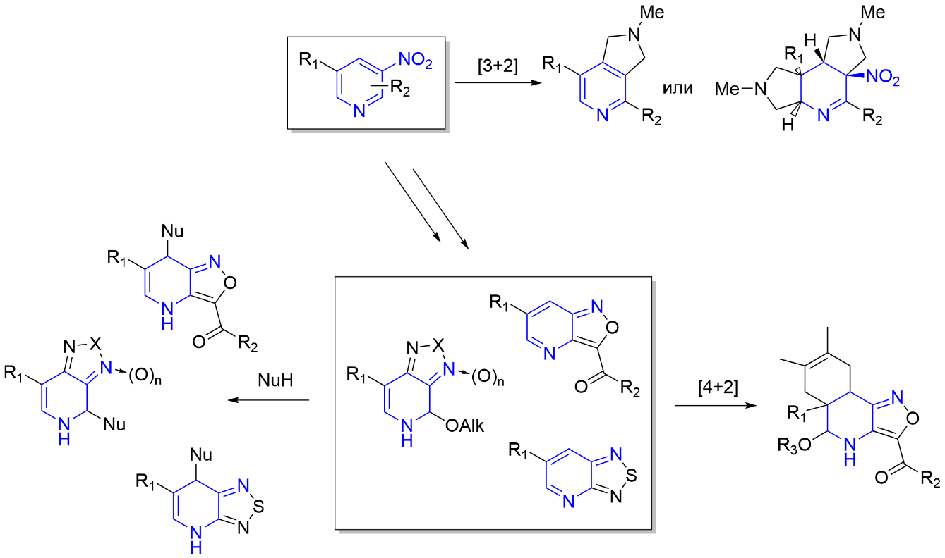

Схема 1. Синтез и реакции азолопиридинов

Таким образом, предложены новые пути трансформации пиридинового цикла, что позволяет осуществлять направленный синтез соединений с потенциальной биологической активностью.

**Литература**

1. S.R. Alizadeh, M.A. Ebrahimzadeh. Antiviral Activities of Pyridine Fused and Pyridine Containing Heterocycles, A Review (from 2000 to 2020) // Mini-Reviews in Medicinal Chemistry, 2021. Volume 21. P. 2584-2611.

2. Dong Zou, Wei Wang, Yaqin Hua, Tingting Jia. Nitroarenes and nitroalkenes as potential amino sources for the synthesis of N-heterocycles // Org. Biomol. Chem., 2023. Volume 21. P. 2254-2271.